1 раздел. «Что мы знаем о слове?»
Игра «Найди слово»
На доске написаны слова: ХЛОПОК,СТРЕЛКИ, ЗАМОК.
- Я буду объяснять, какой смысл имеет слово, а вы должны обозначить ударение в слове.
1.Приспособление для запирания чего-либо ключом. (Замок)
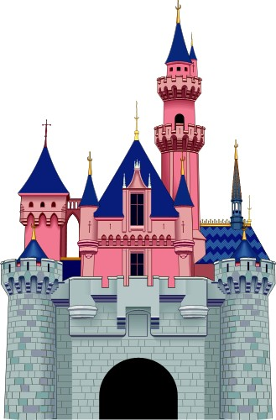
2. Дворец или крепость (Замок)

3. Теплолюбивое растение, из волокон которого изготавливают вату. (Хлопок)
4. Удар в ладоши (Хлопок)

5. Тонкие и узкие пластины, которые служат указателями в различных измерительных приборах, часах. (Стрелки)
6. Люди, которые умеют стрелять.(Стрелки)
Игра «Различай слова»
Учитель читает четверостишие
- Какие слова произносятся одинаково?
- Как вы напишите эти слова? Почему?
Гири брат мой поднимает,
Свою силу развивает.
И на крыше мой флажок 
Развевает ветерок.
(Развивает - развить, развевает - вейся)
К старости наш дедушка
Очень поседел.
Он в саду на брёвнышко
Сел и посидел.
(поседел – сед, посидел - сидя)

Игра «Ошибка»
Дочка написала маме вот такую записку (УЧИТЕЛЬ ПИШЕТ НА ДОСКЕ: «МАМА, Я ПОШЛА ПРИМИРЯТЬ ПЛАТЬЕ»)

-Когда девочка вернулась домой, мама её спросила: «С кем поссорилось твоё платье?»
- Какую ошибку допустили дочка? (Примирять – мир, примерять - мерка)- Чего не знает девочка? (не умеет подбирать проверочное слово к слову с безударной гласной)

Игра «Не зевай»
- Я буду называть слово, в котором есть непроизносимая согласная, вы делаете наклон вправо;

Если в слове есть проверяемая безударная гласная, вы хлопаете над головой;
Если есть парный согласный- прогибаетесь назад:
(Цветочки, овраг, сердце, грустный, лошадёнка, счастливый, игрушка, рукав, сугроб, устный, голова.)
Упражнение «Запишите одним словом»
1)Край земли около воды. (Берег)
2)Таблица или книжка с перечнем всех дней в году. (Календарь)

3) Надпись на письме, почтовом отправлении, указывающая место назначения и получателя. (Адрес)
4)Большая станция на путях сообщения.(Вокзал.)
5)Руководитель предприятия, учреждения или учебного заведения. (Директор.)
6) Специалист с высшим техническим образованием.(Инженер)
- Поставьте ударение, подчеркните безударные гласные.

Упражнение «Составь пару».
- Установите, какая связь между словами первой пары. Составьте подобную пару, выбрав одно слово из четырёх.
УТРО- НОЧЬ. З…МА - … (М…РОЗ, ЯНВАР…, ОС…НЬ, САНКИ) Зима – осень.
ПЕСНЯ – ГЛУХОЙ. К…РТИНА - … (ХУДОЖНИК, Б…ЛЬНОЙ, Р…СУЕТ, СЛ…ПОЙ). Картина – слепой.
ЛОШАДЬ – ЖЕРЕБЁНОК. КОРОВА - … (П…СТУХ, М… Л…К…, Т…ЛЁНОК, Р…ГА) Корова – телёнок.
ЛОДКА – ЛЕТО. К…НЬКИ - … (Р…КА, З…МА, Б…ТИНКИ, Р…БЯТА.)Коньки-зима
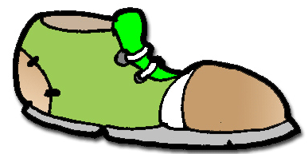
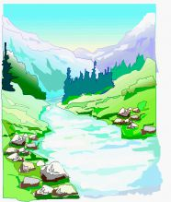. 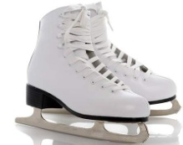
КОСА – ТРАВА. Бритва – …(СТАЛЬ, ОСТРАЯ, Б…Р…ДА.) Бритва –борода.

Упражнение «Лишнее слово»
На доске записана группа слов:
КАЛЕНДАРЬ, ГОРИЗОНТ, АГРОНОМ, ЖИЛИЩЕ, САМОЛЕТ, ХОЗЯЙСТВО, ПАССАЖИР, КОЛЛЕКТИВ, АДРЕС.
- Какое слово «лишнее»? ( «Адрес»- двухсложное слово, остальные слова трех сложные.)
-Запомните слова в течении одной минуты, запишите их.

Упражнение «Дополните группу слов».
На доске написаны группы слов. Нужно дополнить каждую группу ещё 1 – 2 словами принцип подбора.

- ЖЕЛЕЗНОДОРОЖНЫЙ, ДРУЖЕЛЮБНЫЙ, ПЕШЕХОДНЫЙ, МНОГОЛЕТНИЙ. (В этой группе даны сложные слова. Сложные слова _ это слова, у которых два корня .)
- СТОРОЖКА, ЗАДЕРЖКА, СЕРЁЖКА, ПОЕЗДКА. ( В этой группе, даны сложные слова, у которых два корня.)
- ПОМОЧЬ, ИСПЕЧЬ, ЗАВЛЕЧЬ, ПОСТРИЧЬ. (Здесь, глаголы, в неопределённой форме с – ЧЬ в корне.)
- ШОФЁР, ВАГОН, ВОКЗАЛ, МАШИНА. (Слова с непроверяемой безударной гласной в корне.)

Игра «Угадай какие это слова?»
- К данным согласным добавьте нужное количество букв так, чтобы получилось слово.
БГЖ (багаж) НЗД (назад) ЗВТР (завтра)
ТРМВЙ (трамвай) ЗВТРК (завтрак) РССКЗ (рассказ)
КРНДШ (карандаш) КЛСС (класс) МГЗН (магазин)
- Запишите полученные слова в алфавитном порядке. (багаж, завтра, завтрак, карандаш, класс, магазин, назад, рассказ, трамвай.)

Упражнение «Угадай сложные слова»
- Прочитайте сложные слова. Что общего в этих словах? Что они обозначают?
ДЕЛКИН
ЛЁТ
САМ ВАР
КАТ
ЛЮБИЕ

- У слова САМОЛЁТ было много значений. В армии Петра I - «Самолётом» называли паром, на котором пересекали речку. Текстильщики называли «САМОЛЁТОМ» ручной ткацкий станок. А в сказках называли то, что могло само летать. (Ковёр – самолёт). Однако первое время воздушные машины называли словом «Аэроплан», а позднее – самолёт.
Упражнение «Какие это слова?»
- К данным согласным добавьте нужное количество букв О так, чтобы получилось слово.
ВРН (ворон) МЛК (молоко) ГРД (город, огород)
ВСТК (восток) МЛТК (молоток) ОКЛ (около)
ГРД (город) МРЗ (мороз) ПТМ (потом)
ТПР (топор) ХРШ (хорошо)
- Запишите данные слова в алфавитном порядке (ворон, восток, город, молоко, молоток, мороз, огород, около, потом, топор, хорошо)

2 раздел. «Разделительный Ъ и Б знаки»
Упражнение «Не ошибись»
Учитель читает слова с Ь знаком на конце. Дети должны записать существительные 3 склонения.
ЖИЗНЬ, ФАСОЛЬ, ПЕЧЬ, ДОЧЬ, ПОМОЩЬ, КАРТОФЕЛЬ, СТЕПЬ, АВТОМОБИЛЬ, МОРКОВЬ, ТЕТРАДЬ, ЛОШАДЬ, КОНЬ, ДЕНЬ, ЛЕНЬ, ПЕНЬ, БОЛЬ, ТЮЛЬ, СУШЬ    .
- Какие существительные 3 склонения вы записали? (жизнь, фасоль, печь, дочь. Помощь, степь, морковь, тетрадь, лошадь, лень, боль, сушь.)

Игра «В свои ворота»
Учитель диктует слова. 1ряд записывает слова только с Ь знаком, 2 ряд – с разделительным Ь знаком, 3 ряд – с разделительным Ъ знаком.
ГРОЗДЬЯ, ДЕНЬГИ, СЪЕХАЛ, ПОДЪЕЗД, РУЧЬИ, ПЕЧЕНЬЕ, ВАНЬКА, ПОЛЬКА, ОБЕЗЬЯНКА, ОСЕНЬ, ПЕНЬ, ОБЪЕХАЛ, ВАРЕНЬЕ, ПРЕДЪЯВИТЬ, ОБЪЯСНИЛ, СВИНЬЯ, КОЛЬЦО.

Упражнение «Множественное число»
Учитель диктует слова в ед.числе, а дети записывают во мн. числе.
СТУЛ, ЛИСТ, КОЛОС, ПРУТ, ПОЛЕНО, КРЫЛО, ЗВЕНО,БРАТ,ДРУГ,ПЕРО, СЫН (стулья, листья, колосья, прутья, поленья, крылья, звенья, братья, друзья, перья, сыновья)
- На какую орфограмму записаны слова? (разделительный мягкий знак)
- Какую функцию он выполняет? (согласный от гласного)
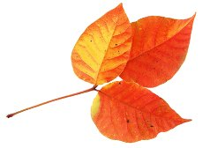


Упражнение «Измените слово»

На доске записаны слова. Надо вставить в каждое слово Ъ или Ь, чтобы получилось новое слово.
СЕЛ, СЕМЯ, ОБЕДАЛ, ПОДЕХАЛИ,КОЛЯ, УЛЯ,ПОЛЁТ, ЛЁТ (СЪЕЛ, СЕМЬЯ, ОБЪЕДАЛ, ПОДЪЕХАЛИ,КОЛЬЯ, УЛЬЯ, ПОЛЬЁТ, ЛЬЁТ )

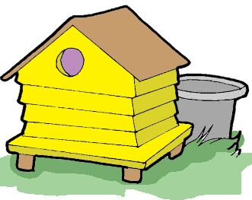
Игра «В свои ворота»

Учитель диктует слова.
1-й ряд записывает только слова с мягким знаком,
2-ряд записывает только с разделительным мягким знаком,
3 – ряд записывает с разделительным твёрдым знаком.
Гроздья, деньги, съехал, подъезд, ручьи, печенье, Ванька, полька, обезьянка, варенье, предъявить, свинья, кольца, осень, пень, объехал, тень.
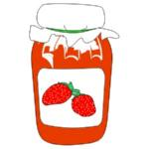

3 раздел. «Синтаксис. Пунктуация. Однородные члены предложения»
Упражнение «Найдите пару».
На доске записаны части предложений с однородными членами. Необходимо соединить части предложений так, чтобы получились предложения с однородными членами.
МАЛА ПЧЕЛА, А ЗАГРЫЗЁТ.
ЛЕСОМ ШЁЛ А ПОПАЛ В РЯЗАНЬ.
МОРОЗ НЕВЕЛИК, А ТОВАРИЩА ВЫРУЧАЙ.
ЕХАЛ В КА НО И ТА РАБОТАЕТ.
СОВЕСТЬ БЕЗ ЗУБОВ, А СТОЯТЬ НЕВЕЛИТ.
САМ ПОГИБАЙ, А ДРОВ НЕ ВИДЕЛ.
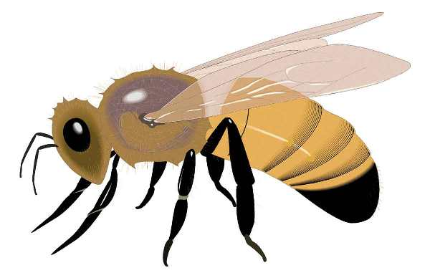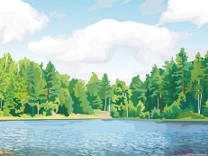

(Мала пчела, но и та работает. Лесом шёл, а дров не видел. Мороз не велик, а стоять не велит. Ехал в Казань, а попал в Рязань. Совесть без зубов, а загрызёт. Сам погибай, а товарища выручай.)

Игра «Дополните загадку»
На доске записаны загадки с пропущенными словами. Нужно дополнить предложения однородными членами, затем отгадать эти загадки.
НА ОДНОЙ НОГЕ…, (На одной ноге стоит,
В ВОДУ ПРИСТАЛЬНО…, в воду пристально глядит,
… КЛЮВОМ НАУГАД- тычет клювом наугад-
… В РЕЧКЕ ЛЯГУШАТ. Ищет в речке лягушат.)
Слова для справок: ищет, стоит, глядит, тычет.

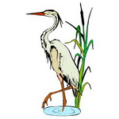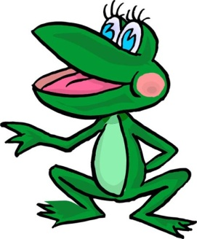

НАРЯДНЫЕ СЕСТРЁНКИ (Нарядные сестрёнки
ВЕСЬ ДЕНЬ ГОСТЕЙ….., Весь день гостей встречают,
МЕДОМ…… . Мёдом угощают) (Цветы)

Слова для справок: угощают, встречают
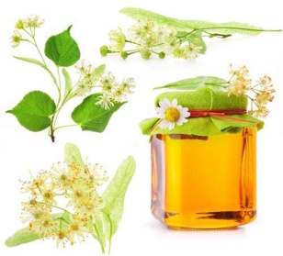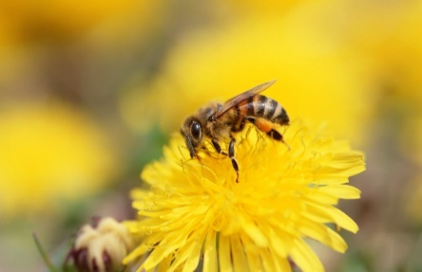

ДНЁМ…., НОЧЬЮ……, (Днём спит, ночью летает,
ПРОХОЖИХ….. . Прохожих пугает (Филин)

Слова для справок: Пугает, спит, летает.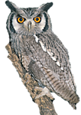

…ОРЛИЦА ПО СИНЕМУ НЕБУ , (Летит орлица по синему небу,
КРЫЛЬЯ …, Крылья распластала,
СОЛНЫШКО…, Солнышко застала)
(Туча.)

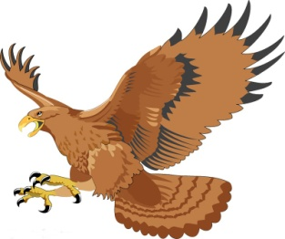

Слова для справок: распластала, застала, летит

ВЫРОС В ПОЛЕ …И… (вырос в поле злой и колкий,
ВО ВСЕ СТОРОНЫ ИГОЛКИ Во все стороны иголки.) (Репей)
Слова для справок: злой, колк

4 раздел. «Развивай внимание!»

Упражнение «Лишнее слово». 

На доске написаны группы слов. Найдите в каждой из них «лишнее»
Х…ЗЯЙСТВО, Б…БЛ…ОТЕКА, Т…ЖЕЛЫЙ, ПР…КРАСНЫЙ. («Тяжелый»)

В этом слове проверяемая безударная гласная, в остальных – непроверяемая.)
ПОД…ЕЗД, С…ЁМКА, ОБ…ЛЕНИЕ, В…ЮГА.(«Вьюга»)

В этом слове разделительный Ь знак, в остальных – разделительный Ъ знак.)
УЖАС…НЫЙ, ПОЗ…НИЙ, СЧАС…ЛИВЫЙ, РАДОС…НЫЙ. ( «Ужасный».
В этом слове не пишется непроизносимая согласная, в остальных – пишется.)

ПА…АЖИР, И….ЮМИНАЦИЯ, КОМПРЕ…, ПРОФЕ…ОР. («Иллюминация».
В этом слове – удвоенная согласная –ЛЛ- , в других – удвоенная –СС-.)
ПРИГ…РЮНИЛСЯ, УГ…САТЬ, СКЛ…ДНОЙ, КЛ…ВАТЬ.(«Складной». Это слово – имя прилагательное, остальные – глаголы.)

Д…КАРЬ, Д…ЖДИНКА, Ж…СТЯНКА, В…ЛЕЖНИК. («Дикарь». Это существительное одушевлённое.Остальные неодушевлённые. )
К…ЛОСЬЯ, Д…ЩЕЧКА, КР…СИЛЬНЯ, КР…ВИНКА. («Колосья». Это существительное во множественном числе, остальные – в единственном числе; «Красильня». В этом слове безударная гласная А, в другом - О.)


Упражнение «Лишнее слово».

На доске написаны группы слов. В каждой группе нужно найти «лишнее» слово, ответ обосновать.
Т…ЖЁЛЫЙ, ПР…МОЙ, В…СЁЛЫЙ, ГЛ…ДИТ.(«Весёлый. В этом слове безударная гласная Е, в остальных словах – Я. »)

ЗВЁЗ…НЫЙ, МЕС…НОСТЬ, ОКРЕС…НОСТЬ, ИЗВЕС..НЫЙ. («Звёздный». В этом слове непроизносимая согласная Д, а в остальных словах – Т.)

П…Р…ХОД, П…Р…ЧНИЦА, П…Р…ГРУЗКА, П…Р…БЕЖАЛ. («Перечница». В этом слове безударные гласные в корне. В остальных словах – в приставках.)

ДОРО…КА, КРЫ…КА, ВАРЕ…КА, НО…КА. («Крышка». В этом слове парная согласная – Ш, а в остальных словах – Ж).

ПР…ЧИТАТЬ, ПР…СМОТРЕТЬ, ПР…БЕЖКА, ПР…ЖИТЬ. («Пробежка». Безударная гласная в приставке существительного. Остальные слова – глаголы.)



Упражнение «Лишнее слово»
На доске записаны группы слов. Найдите в каждой из них «Лишнее» Обоснуйте ответ.

Х.зяйство, Б.бл.отека, т.жёлый, пр.красный, («тяжёлый» в этом слове проверяемая безударная гласная, в остальных – непроверяемая)
Под.езд, с.ёмка, об.явление, в.юга, («Вьюга» в этом слове разделительный мягкий знак, в остальных – разделительный твёрдый знак)



Ужас.ный, поз.ний, счас.ливый, радос.ный. («ужасный» в этом слове не пишется непроизносимая согласная, в остальных – пишется.)

Па.ажир, компре.., профе.ор, и.юминация («иллюминация» в этом слове – удвоенная согласная –ЛЛ-, в других удвоенная –СС-.)
Приг.рюнился, уг.сать, скл.дной, кл. вать («складной» это слово имя прилагательное. Остальные - глаголы)

Д.карь, д.ждинка, ж. стянка, в. лежник. («дикарь» .Это существительное одушевленное, двухсложное. Остальные – неодушевлённые – трёхсложные.)
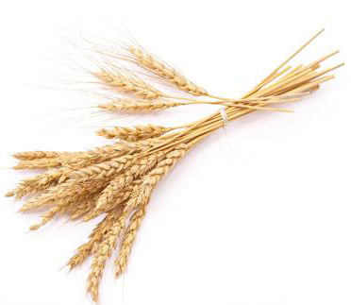
К.лосья, д.щечка, кр.сильня, кр.винка («колосья». Это существительное во множественном числе. Остальные в единственном числе; «Красильня». В этом слове безударная гласная – а-, в другом - -о-.)

5 раздел. «Имя существительное»

Упражнение «Допишите»

- Вставьте подходящие по смыслу имена существительные, отвечающие на вопрос ЧЕМ?
Ловил… (сетью, сачком, удочкой)
Рисовал …(карандашом, красками мелом)
Резал… (ножом, пилой)
Запивал…(молоком, соком, водой)
Написал… (ручкой, карандашом, фломастером)
Косил… (трактором, косилкой, косой)
Пахал… (плугом, трактором).

Упражнение «Допишите нужное слово»
- Вставьте подходящее по смыслу имена существительные, отвечающие на вопрос ЧЕМ?
ЛОВИЛ…….. (сетью, сачком, удочкой);
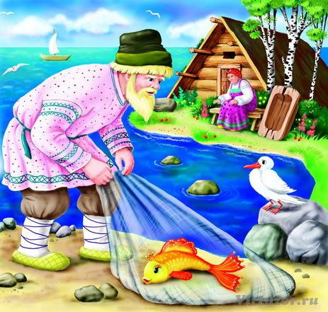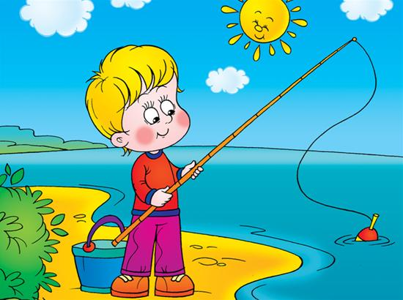

РИСОВАЛ ……(Карандашом, красками, мелом);
РЕЗАЛ……(ножом, пилой);
ЗАПИВАЛ…. (молоком, соком, водой);
НАПИСАЛ ….. (ручкой, карандашом, фломастером);
КОСИЛ….. (трактором, косилкой, косой);
ПАХАЛ….. (плугом, трактором).
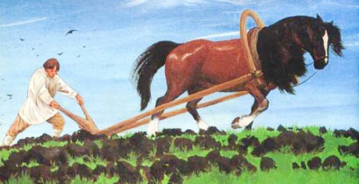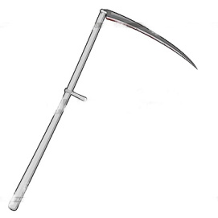

Упражнение «Продолжите ряд слов»

На доске написаны группы слов. Учащиеся должны догадаться, по какому принципу подобраны слова и дописать по 2 слова.
- Ст…ричок, св…тлячок, т…жело, пов…р.
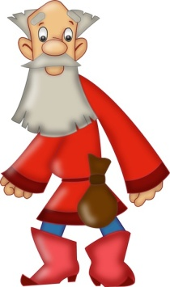
- Блу…ка, верё…ка, сосе…ка, холо…, (слова с парными согласными.)
- Кири…, карма…ый, утре…ик, ра…вет. (слова с удвоенными согласными)
- Птич…и, здоров…е, обез…яна, солов…и (слова с разделительным Ь знаком)
- Ноч…ной, тросточ…ка, звёздоч…ка, внуч…ка (сочетания ЧК, ЧН, НЧ)

Упражнение «Вставьте слова»

На доске записаны предложения.
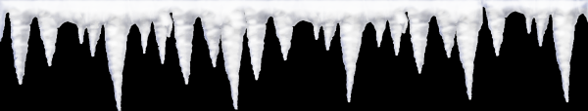
СЕГОДНЯ Я ПОСМОТРЕЛ НЕСКОЛЬКО ИНТЕРЕСНЫХ ........ С …….. .
СВИСАЛИ ОСТРЫЕ СОСУЛЬКИ.
ВЧЕРА Я ПОРЕШАЛ МНОГО…… .
МЫ ЧАСТО ГУЛЯЛИ ОКОЛО …. .
С ВЫСОКИХ….. РЕЧНОГО БЕРЕГА ОТКРЫВАЕТСЯ ВИД НА ЗАЛИВНЫЕ ЛУГА.
ЛУЧ СОЛНЦА БЛЕСНУЛ ИЗ-ЗА ….. .

Слова для справок: дачи, задачи, крыши, телепередачи, тучи, кручи.
- Спишите предложение, вставляя необходимые существитель
Упражнение «Лишнее словосочетание»
На доске написаны группы словосочетаний;
- Подлетел к берёзке, промчался по лесу, подкрался к щенку, упала с ёлки.
- Пили молоко, думают о книге, сели за стол, положили в коробку.
- Сбежал к товарищу, заросли ольхой, живёт под корягой, ударяет хвостом.
- Бежит в овраге, мигают на небе, спит в тишине, услышал песню.
- Перелетел с куста, подбежал к классу, расхохотался от радости, пришёл из магазина.
- Напишите ряды словосочетаний, исключив в каждой группе «Лишнее».
1) «Упала с ёлки». В этом словосочетании существительное в Р.п. в остальных – в Д.п.;
2) «Думают о книге». В этом словосочетании существительное в П.п. в остальных – в В.п.;
3) «Сбежал к товарищу». В этом словосочетании существительное в Д.п. в остальных в Т.п.;
4) «Услышал песню». В этом словосочетании существительное в В.п. в остальных в П.п.;

5) «Подбежал к классу». В этом словосочетании существительное в Д.п. в остальных в Р.п.;

Упражнение «Допишите существительные»
Учитель диктует прилагательные мужского, среднего и женского.
Учащиеся записывают имена существительные того же рода.
СОЧНОЕ ……, КРАСНЫЙ ……, КИСЛЫЙ ……, ТОЛСТОЕ ……, СПЕЛАЯ ……, СТАРШАЯ ……, ПРОЗРАЧНОЕ ……, ЗЕЛЕНАЯ ……, ВЕРНЫЙ ……, КРУГЛЫЙ ……, ПУШИСТОЕ, ДЛИННАЯ ……, ГЛУБОКИЙ ……, НОВОЕ ……


«Словарные слова. Непроверяемые безударные гласные.»
Упражнение «Дополни ряд слов»
На доске записаны группы слов. Поняв принцип подборки слов, учащиеся дополняют ещё одним словом данную группу.
- М…РКОВЬ, К…РТОФЕЛЬ, П…М…ДОР. (Слова с непроверяемыми безударными гласными с общим понятием – ОВОЩИ. Можно дополнить словами: КАПУСТА, ГОРОХ.)

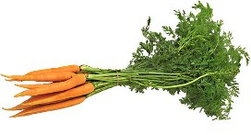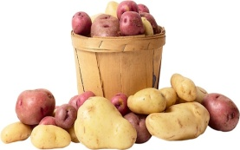

- М…РЯК, Л…СНИК, П…САТЕЛЬ. (Слова с проверяемыми безударными гласными с общим понятием – ПРОФЕССИЯ. Можно дополнить словами: РЕЧНИК, ГОРНЯК.)

- СН…ГИРЬ, …РЁЛ, В…РОНА. (Слова с непроверяемыми безударными гласными. Общее понятие - ПТИЦЫ. Можно дополнить словами: ЛАСТОЧКА, ВОРОБЕЙ.)

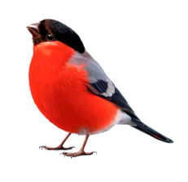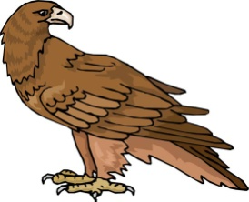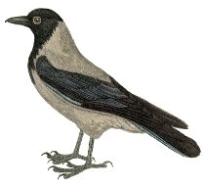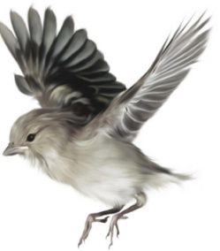

- Б…РЁЗА, …СИНА, …ЛЬХА. (Слова с непроверяемыми безударными гласными. Общее понятие – ЛИСТВЕННЫЕ ДЕРЕВЬЯ. Можно дополнить словами: РЯБИНА,ЧЕРЁМУХА.)
- ТРАКТ…Р,…ВТ…М…БИЛЬ, М…Т…ЦИКЛ. (Слова с непроверяемыми безударными гласными. Общее понятие – ТРАНСПОРТ. Можно дополнить словами: ТР…МВАЙ, АВТОБУС

Упражнение «Собери в корзинку».
Учитель показывает предметные картинки с овощами, фруктами, ягодами. Ребята первого варианта записывают существительные 1-го склонения. У доски работают два ученика, у них – по корзинке. Они раскладывают предметные картинки соответственно типу склонения.
КАРТОФЕЛЬ, РЕПА, РЕДЬКА, МАЛИНА, КАБАЧОК, БАКЛАЖАН, КЛЮКВА, ЯБЛОКО, ПЕРЕЦ, РЯБИНА,ЧЕСНОК, ЛУК, СМОРОДИНА, КАПУСТА, ПОМИДОР, РЕДИС, КЛУБНИКА.
-Какой «урожай» ребята первого варианта? (Репа, редька, малина, клюква, рябина, смородина, капуста, клубника).
-Напомните нам: какие существительные относятся к 1 склонению?
К 2 склонению? К 3 склонению?
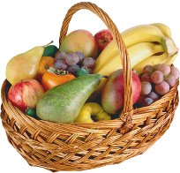
Упражнение « Допишите окончания»
На доске записаны 3 столбика существительных с безударными окончаниями.
Ученики 1 ряда будут вписывать окончания существительных, в 1 столбик, 2 ряда – во 2 столбик, а 3-го- в 3 ряд. Можно обозначать наверху склонение и падеж существительных. Побеждает тот ряд, который правильно и быстро выполнит задание.
БЕЗ ДОРОГ… ПО ДОРОГ… У ДОРОГ…
ОТ ПОДРУГ… К ПОДРУГ… ЗА ПОДРУГ…
ВОЗЛЕ РЕЧК… ОТ РЕЧК… ПО РЕЧК…
В МАГАЗИН… ЗА МАГАЗИН… О МАГАЗИН…
ОБ ОТДЫХ… О ЛЕТ… О ОБЛАК…
ПО ГОРСТ… В СЕТ… О МЫШ…
НА ЦЕП… О ПЛЕТ… НА ЛОШАДИ…
ОТ БОЛ… ДЛЯ ОСЕН… ОТ СТАРОСТ…
К ПЛОЩАД… К КРОВАТ… С КРОВАТ…
О КАРУСЕЛ… НА СПЕКТАКЛ… В ПЕЧАЛ…
Упражнение «Допишите окончания»
На доске написаны слова, сгруппированные в три столбика.
ОКОЛО ЛУЖАЙК… БЕЗ МЕСТ… ВОКРУГ КРОВАТ…
ПО ЛУЖАЙК… К МЕСТ… К КРОВАТ….
К РЕЧК… ДО МОР… ДЛЯ ТЕТРАД…
ОТ ПОДРУГ… ОКОЛО БАЗАР… ДО СТАРОСТ…
К ПОДРУГ… К БАЗАР… К СТАРОСТ…

-По какому принципу сгруппированы слова в первый столбик? (Существительные 1 – го склонения.)
-Во втором столбике? (Существительные 3-го склонения.)
- В третий столбик? (Существительные 3 – го склонения.)
- В каком падеже данные существительные? (В родительном и дательном.)
- Прочитайте существительные 1 – го склонения в родительном падеже. (Около лужайки, от речки, от подруги.)
- Какое окончание? (-е.)
- Прочитайте существительные 2- го склонения в родительном падеже. (Без места, до моря, к подруге. )
-Какое окончание? (-е)
- Прочитайте существительные 2 – го склонения в родительном падеже. (Без места, до моря, около базара.)
- Какое окончание? ( -а, -я.)

Упражнение «Магазин»
Учитель диктует существительные.
ОВОЩИ, КНИГИ, ОБУВЬ, ЦВЕТЫ, КЕФИР, БАРАНКИ, ШКАФ, КОНЬКИ, ПОРОШОК, МАТРЁШКА.
Дети должны записать прилагательные, обозначающие, в каком магазине можно купить данные предметы.(овощной, книжный, обувной, цветочный, молочный, хлебный, мебельный, спортивный, хозяйственный, игрушечный.)

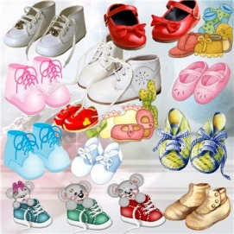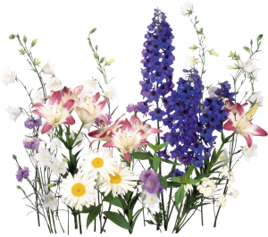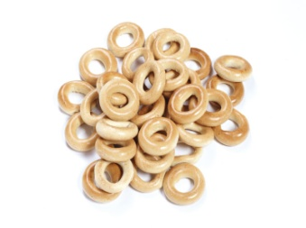

Упражнение «Найди лишнее слово»

На доске записаны группы слов.
- Определите, по какому принципу собраны слова в группы и найдите «лишнее».
1) УЛЫБКА, ЮНОША, БОЛЕЗНЬ, ПРИРОДА.(«Болезнь». – существительное 3 скл., остальные – существительные 2 скл.)

2)НАГРАДА, КРЫЛО, БАЛЕТ, УПРЯМСТВО. («Награда».Существительное 1 скл. – остальные 2скл.)

3)РАДОСТЬ, БОЛОТО,ДЕДУШКА, ОПИСАНИЕ. («Радость. – существительное- 3 скл. Остальные - 2 скл.»)

- СТЕПЬ, ЗЕЛЕНЬ, ПОСЁЛОК, ГОРСТЬ. («Посёлок».Существительное - 2 скл. Остальные -3 скл.»)

5)ЛАДОНЬ, ЛАДОШКА, ПЛОЩАДЬ, ПЫЛЬ. («Ладошка. Существительное - 2 скл. Остальные -3 скл.»

6) В ЛЕСУ, НА КАРТИНКЕ, К ПЕЧИ, ДВОРЕЦ. (1)«Дворец». Существительное в И.п. Остальные в косвенных падежах; 2) «Дворец» - можно определить - -2 склонение)
- Почему у слова ДВОРЕЦ вы смогли быстро определить склонение ? ( в И.п.)
- Почему у остальных существительных сложнее определить склонение?
( в косвенных падежах)
-Как поступить, чтобы определить склонение существительных в косвенных падежах? ( нужно существительное поставить в И.п.: В ЛЕСУ- ЛЕС 2 склонение; НА КАРТИНЕ – КАРТИНА- 1 СКЛ; К ПЕЧИ – ПЕЧЬ – 3скл)

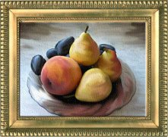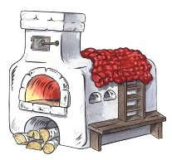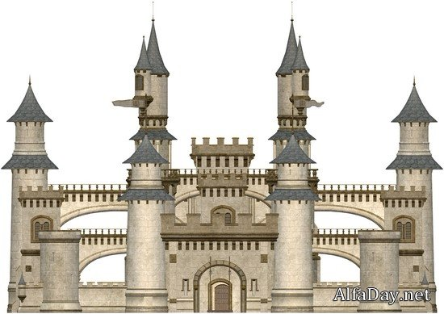

Упражнение «Будь внимательнее»
На доске написаны существительные 1,2,3 склонения в различных падежах.

ОКОЛО МОДЕЛ…, К КУРТК…, ОТ ВСПЫШК…, НА МОРКОВ…, ИЗ ПАЛК…, В ГИТАР…, ОПЛЕСЕН…, ОТ ВСТРЕЧ…, ОТ ВИШН…, В ГЛОБУС…, НА КРОЛИК…, ОТ СТАРОСТ…, О ГРУБОСТ…, НА ЛЕОПАРД…, ОТ ЛЕДОХОД…, ОТГОРДОСТ…, БЕЗ БАЙДАРК…, К ЛЕПЕШК…, НА ИНДЮК…, НА КРОКОДИЛ… .

- Ребята 1 ряда выпишут существительные 1 склонения, определят падеж.
(К куртке- в Д.п.; от вспышки- в Р.п.; из палки – в Р.п.; в гитаре – в П.п.От встречи – в Р.п.; от вишни – в Р.п.; – в Р.п.; к лепёшке – в Д.п;)
- Ребята 2 ряда выпишут существительные 2 склонения, определят падеж. (В глобусе – в П.п.; на кролике – в П.п.; на кролика – в В.п.; на леопарда- В.п.; на леопарде – в П.п.; от леопарда- в Р.п.; на индюк- в П.п.; на индюка- в В.п.; на крокодила – в В.п.; на крокодиле в П.п. )
-Ребята 3 ряда выпишут существительные 3 склонения, определят падеж.
Около модели- в Р.п.; на моркови – в П.п.; о плесени – в П.п.; о старости- в П.п.; от старости- в Р.п.; о грубости- в П.п.; от гордости – в Р.п.)

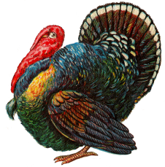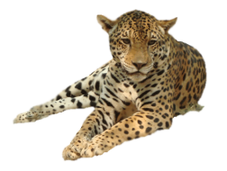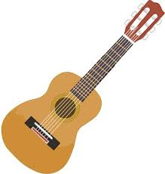

Упражнение «Молчанка»

Учитель показывает предметные картинки. Учащиеся I варианта записывают слова, обозначающие одушевлённые предметы учащиеся II варианта – слова, обозначающие неодушевлённые предметы.
ЗАЯЦ, КОТ, ЕЛЬ, СОСНА, БЕРЕЗА, ШКОЛА, УЧЕНИК, РОЗА, ГРИБ, ГУСЬ, АРБУЗ, ЛЫЖИ, ЛУК, КОЗА, КОРОВА, ЯБЛОКО, ДЫНЯ, СОЛДАТ.
- Какие слова у ребят II варианта? (Ель, берёза, сосна, школа, роза, гриб, арбуз, лыжи, лук, яблоко, дыня.)


6 раздел. «Работа со словарём»
Упражнение «Крылатые слова».
На доске записаны крылатые слова.
БЛУЖДАТЬ В ПОТЕМКАХ; БРАТЬ БЫКА ЗА РОГА; БРАТЬ В СВОИ РУКИ; ВОРОНА В ПАВЛИННЫХ ПЕРЬЯХ; В ЕЖОВЫХ РУКАВИЦАХ; ЕСТЬ ЕЩЁ ПОРОХ В ПОРОХОВНИЦАХ; ЖЕЧЬ КОРАБЛИ; ИГРА НЕ СТОИТ СВЕЧ; ИГРА СЛОВ; КТО В ЛЕС, КТО ПО ДРОВА.
- Объясните значение фраз. (блуждать в потемках – плохо разбираться в чём – либо, действовать наугад. Брать быка за рога – начинать действовать решительно и сразу с самого главного. Брать в свои руки – принимать на себя руководство Ворона в павлиньих перьях – так говорят о человеке, который присваивает себе чужие достоинства, безуспешно старается играть не свойственную ему роль. В ежовых рукавицах – в большой строгости. Есть ещё порох в пороховницах – говорят, когда кто-то полон сил, энергии для того, чтобы совершить что – либо: Жечь корабли – решительно порывать с прошлым. Игра не стоит свеч – о не оправдавшем себя деле, занятии. Игра слов – остроумное, каламбурное выражение. Кто в лес, кто по дрова – нестройно вразброс.)
- Определите падеж существительных во множественном числе, постройте график.
Упражнение « Слова из словаря»
На доске написаны слова с пропущенными буквами.
БЕР…Г (в Д.п.) К…Л…НДАРЬ (в Р.п.) Г…Р…ЗОНТ (в П.п.) …ГР…НОМ (в Р.п.) Ж…ЛИЩЕ (В Д.п.), …МЛЕТ (в П.п.) К…МБАЙН (в П.п.) …ВТ…М…БИЛЬ (в Р.п.) Х…ЗЯЙСТВО (в Д.п.), П…СС…ЖИР (в Р.п.) К…ЛЛ…КТИВ (в Д.п.), А…ЕЯ (в П.п.)
-Напишите существительные с предлогом в данном падеже. (К берегу, без календаря, на горизонте, у агронома, по жилищу, в самолёте, на комбайне, от автомобиля, по хозяйству, до пассажира, коллективу, об аллее. )

Упражнение «Крылатые слова».
На доске записаны «крылатые слова и выражения».
ИЩИ ВЕТРА В ПОЛЕ; КАК НА ИГОЛКАХ; ИЗБУШКА НА КУРЬИХ НОЖКАХ; ЗАРУБИТЬ НА НОСУ; ДЕРЖАТЬ СЕБЯ В РУКАХ; СУЧОК В ГЛАЗУ НЕ ЗАМЕЧАТЬ; ДЕРЖАТЬ В ЧЕРНОМ ТЕЛЕ.
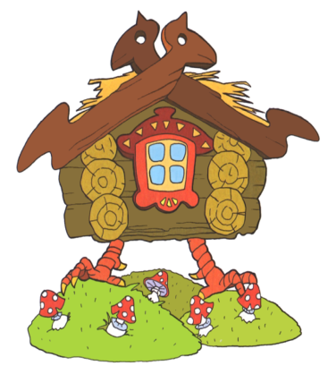
- Объясните значение данных фразеологизмов, найдите существительные в предложном падеже, определите число.
(Ищи ветра в поле – не найти, не вернуть обратно.
Избушка на курьих ножках – небольшое ветхое строение.
Зарубить на носу – надолго запомнить.
Держать себя в руках – сохранять самообладание.
Сучок в глазу не замечать – замечать мелкие недостатки других, не замечая своих, более крупных.
Держать в черном теле – обращаться очень строго, и сурово.)
Упражнение «Словарные слова»
- Найдите в словаре существительные м.р., у которых содержится местоимение, подчеркните эти местоимения.
(Агроном, вагон, воробей, горизонт, заяц, космонавт, месяц, язык.)
Упражнение «Подберите из словарика».
- Подберите из словарика по памяти трёхсложные слова, в которых две гласных О. Например: МОЛОКО.
(Агроном, богатство, воробей, ворона, горизонт, дорога, корова, космонавт, молоток, овощи, огород, около, погода, помидор, свобода, солома, тепловоз, хлебороб, хорошо, яблоко.)
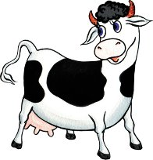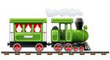

Раздел 7 «Анаграммы.»
Упражнение « Наборщик».
Используя буквы из слова СКОРОГОВОРКА, нужно составить другие слова, Выиграть тот ученик, который составил больше всех слов. *(РОГ, ГОРКА, ГОРА, ВОР, СОР, КОСА, СКОРО, ВРАГ, ОКОРОК.)
Упражнение «Анаграммы».
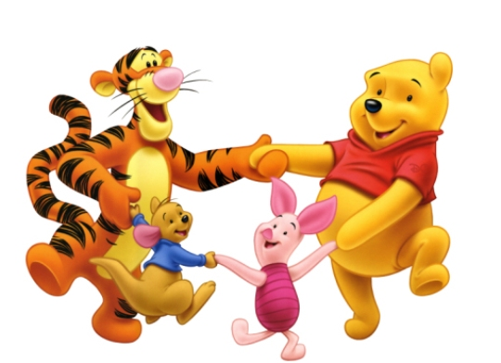
- Расшифруйте названия животных.
1. Слепой землекоп. (КРТО.)
2. Живая рыжая тельняшка. (ГРТИ.)
3.Комариная невеста с самоваром. (АУХМ)
4. Пушистый трус. (ЦАЯЗ)
5.Летающий шприц. (КМРАО)
6. Лесной знаток мёда. (МВДДЕЕЬ)
(Крот, тигр, муха, заяц, комар, медведь)
-Назовите слова, в которых количество букв и звуков совпадает. (крот, тигр, муха, комар.)
- Назовите количество букв и звуков в остальных словах (заяц – 4 буквы, 5 звуков, медведь – 7 букв, 6 звуков.)

Упражнение «Анаграммы»
- Расшифруйте и запишите слова:
ЕЕДВРПИ (впереди) ЕЬСЗД (здесь) ААДНЗ (назад)
ЕАЧВР (вчера) ООТПМ (потом) ООГДАР(дорога)
- Какое слово «лишнее»? (слово- ДОРОГА – имя существительное, а остальные слова - наречия).

Упражнение «Анаграммы»
- Расшифруйте слова, которые «рассыпались».

ЖНУИ (ужин)
ЛУЦИА (улица)
УЙЖОРА (урожай)
УКЧИНЕ (ученик)
ЬТУЕЛЧИ (учитель)
-Что общего в этих словах? (Имена существительные на букву – У, с непроверяемым написанием.)
Упражнение «Соберите слова»
На доске написаны слова, из которых нужно собрать слова с непроверяемым написанием.
БО ТА РА (работа) ЛО СО МА (солома)
ЧИЙ РА БО (рабочий) ЛИ СТО ЦА (столица)
КЕ РА ТА (ракета) ТО РИЩ ВА (товарищ)
СУ РИ НОК (рисунок) НА КОМ ТА (комната)
ДИ НА РО (родина) КА ДАШ РАН (карандаш)
МО ЛЁТ СА(самолёт) ЖЕ ЗО ЛЕ (железо)
МЕ СЕ НА (семена) ДИ ТОР РЕК (директор)
ДЕ КА ВОЧ (девочка)
- Что общего в данных словах? (Имена существительные, трёхсложные.)
- На какие две группы их можно разделить? (Одушевлённые и
неодушевлённые.)

Упражнение «В мире животных»
Из приведённых слов путём перестановки букв нужно составить название

животного или птицы.
АРАБ + УМ (марабу)
ЛИРА + ГОЛ (горилла)
ФА + ЖИР (жираф)
ЛИПА + НОТА (антилопа)
ПЕРО + ЛАД (леопард)
ДО + КРОЛИК (КРОКОДИЛ)
УРОК + ТАПКА (куропатка)
ФА + ГНОМ + ИЛ (фламинго)
КОЖА + ВОРОН (жаворонок)
ЕЛЬ + ГАЗ (газель)
Упражнение «Анаграммы»
Из приведённых слов путём перестановки букв нужно составить названия

растений.
БАК + БУМ (бамбук)
ТАК + СУК (кактус)
РИС + ПИКА (кипарис)
НА + СОС (сосна)

Упражнение «Соберите слова»
На доску вывешиваются карточки с буквами. Нужно из этих букв собрать как можно больше слов с непроверяемым написанием на букву С.
С А Л О Б Е Р Ю Т Е Д В У (Салют, самолёт, свобода, север, слева, солдат, суббота.)
Упражнение «Соберите слова»
Нужно из букв собрать как можно больше слов с непроверяемым написанием на букву М.
М Г Н Л Д Ь Т Р А З И Ш В Е О К (Магазин, малина, машина, медведь, металл, метро, молоток, молоко, мороз.)

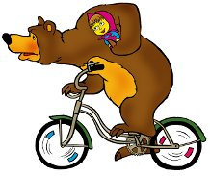
Упражнение «Вставьте нужную гласную букву»
ДРС(адрес) ВКЗЛ (вокзал)
БЛТ (билет) ГРЗНТ (горизонт)
ВГН (вагон) ДРКТР (директор)
КЛМТР (километр) ПССЖР (пассажир)
ПТШСТВ (путешествие) ТПЛВЗ (тепловоз)
ЛКТРВЗ (электровоз)
- Запишите полученные слова по алфавиту. (адрес, билет, вагон, вокзал, горизонт, директор, километр, пассажир, путешествие, тепловоз, электровоз.)

Расшифруйте слова
СОКПЕ ПОДОРМИ АЦИНЕШП ОБЕДПА ПРЕСНЫЙКРА (песок, помидор, пшеница, победа, прекрасный)
- Какое слово здесь лишнее? (Прекрасный. Это прилагательное.)

Восстановите слова (театр, север, теперь, тарелка, тепловоз)

Т…АТР, …АР…ЛКА,
…ЕВЕР, Т…ПЛ…В…З
Т…П…РЬ, (Какое слово лишнее? Теперь. Остальные – существительные)
ПМЩЬ, ПЧТЛЬН, ПРЗДНК (помощь, почтальон, праздник.)
КВШ, КЛДЦ, КТЛТ, КПТН, ПДЖ ( ковш, колодец, котлета, капитан, падеж)
ЖВТН, ЖНГР ЗБТ (животное, жонглер, забота)

Составить слова
И, НИК, ПОД, СНЕЖ – (подснежник)
А, К, ПО, САД – (посадка)
А, УШК, КОРМ – (кормушка)

Работа по группам. «Найдите пару».
Лед вод

Мясо провод
Поле ферма
Птица ход
Гром рубка
Дом комбинат
Везде провод
Сено хозяйка
Мясо ход
Тепло косилка.


Игра «Буквы потерялись»

- Какие буквы пропущены?
…ЕЛО
…ННА
…ОРЬ
…ИСТ
…ИГА (Сахар)

Игра «Путаница»
Расшифруйте слова
ГОНВА, ЗДЕВЕ, ОКЗАВЛ, ЕЬНЕСЕРКСОВ, СТОКВО, ПЕРЕДВИ, ЧВРЕА (вагон, везде, вокзал, воскресенье, восток, впереди, вчера)

ЛИНЗЕВА, КЕЛИВАС, ИЗИЛБВ, ГЛУБЬВ, ДРУГВ
(вазелин, василек, вблизи, вглубь, вдруг)

Г…Р…Й Д…Р…Г…
Д…К…Б…Ь Г…Т…В
Г…РЯ…И… ДО С…И…А…ИЯ
(герой, горячий, готов, декабрь, дорога, до свидания.)

АБ…ИКО…, АВ…ОГРА…, АК…АРЕЛ…, АК…АРИУ… .
(Абрикос, автограф, акварель, аквариум.)

КОНБАЛ, НАБАН, РЕЬРАБ, АТОБН ( балкон, банан, барьер, батон)
КАРКАМОР, ЛЕЯКО, ЗЫРЕККО, МЫШКА (каморка, колея, козырек, камыш)

ОКГЕЛ ОННЕЛДЕМ НИКАЗЕМЛЯ
АНЦИЛЕСТ СЯМЕЦ АНИТРАК
ГАЗМАИН РАВЗДСТВУЙТЕ ИНЕРЖЕН
КАРФЕЛЬТО ЯЛЮРТСАК РАКВАРТИ
(легко, лестница, магазин, картофель, медленно, месяц, здравствуйте, кастрюля, земляника, картина, инженер, квартира)

ДБОЕ, ГУРОЕЦ, АОСИН, ЦЕТО (обед, огурец, осина, отец)

ТАМЕЛЛ, ОРТЕМ, КОМОВЬР, АЗАНД, ЛЕНАВО, ОВАРПАН (металл, метро, морковь, назад, налево, направо)

ТОИГ, РИЗКАП, ЗЕНОЙАМ, ВМОТИ, БОЗНО
(итог, каприз, майонез, мотив, озноб.)

Р…К…Т… Р…С…Е…И…
Р…С…К…З Р…Ш…Т…
Р…С…Т…Я…И… Р…С….Н…К.
(Ракета, рассказ, расстояние, растение, решать, рисунок)
(Какое слово здесь лишнее?«Решать» - это глагол, остальное –сущ.)

8 раздел. «Синонимы. Антонимы.»
Упражнение «Живые синонимы»

Подумайте и запишите хлёсткие прозвища, даваемые у нас в народе при помощи названий животных.

ЛАСКОВЫЕ, КАК….
ЗАДИРИСТЫЕ, КАК….
КРАСНЫЕ, КАК….

НЕМЫЕ, КАК…
БОЛТЛИВЫЕ, КАК…

ПРОВОРНЫЕ, КАК …
РАЗЪЯРЁННЫЕ, КАК…
МЕДЛИТЕЛЬНЫЕ, КАК …
КОСОЛАПЫЕ, КАК …
ГОЛОДНЫЕ, КАК…
(ЩЕНКИ, ПЕТУХИ, РАКИ, РЫБЫ, ПОПУГАИ, ЯЩЕРИЦЫ, ТИГРЫ, ЧЕРЕПАХИ, МЕДВЕДИ, ВОЛКИ)
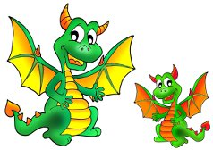
Упражнение «Антонимы»
Учитель диктует прилагательные.

БЕЛЫЙ, КРИВОЙ,ДЛИННЫЙ ГОРЯЧИЙ,СЫТЫЙ,ГРУСТНЫЙ,ТОЛСТЫЙ,ЗДОРОВЫЙ,ОСТРЫЙ,МЯГКИЙ.
Учащиеся записывают прилагательные, противоположные по смыслу.
Чёрный, прямой, холодный, голодный, весёлый, худой, большой, тупой, твёрдый.
Упражнение «Запишите антонимы»
Учитель читает глаголы, учащиеся записывают к ним антонимы.
ПОДНИМАТЬ, СТРОИТЬ, УВЕЛИЧИВАТЬ ПЛАКАТЬ, ИСЧЕЗАТЬ, БОЛЕТЬ, ВЛЕЗАТЬ, ЛЮБИТЬ, РАЗРУШАТЬ, ОТДАВАТЬ, ПРОДАВАТЬ, СОЕДИНЯТЬ.
- Прочитайте глаголы, которые вы записали.
(Опускать, разрушать, уменьшать, смеяться, появляться, выздоравливать, вылезать, ненавидеть, строить, брать, покупать, разъединять.)
- Дополните группу глаголов своими примерами.
СМЕЯТСЯ, ПОЯВЛЯТЬСЯ… (Заниматься, обливаться, кататься, купаться, ложиться.)
- На какой вопрос отвечают эти глаголы? (Что делать?)
- Что вы заметили в данных глаголах. (Появляется – СЯ, перед- СЯ пишется мягкий знак. )
Упражнение «Живые синонимы»
- Подумайте и запишите хлёсткие прозвища, даваемые у нас в народе при помощи названий животных.
ЛАСКОВЫЕ, КАК… ЗАДИРИСТЫЕ, КАК… КРАСНЫЕ, КАК… НЕМЫЕ, КАК… БОЛТЛИВЫЕ, КАК… ПРОВОРНЫЕ, КАК…РАЗЪЯРЁННЫЕ, КАК… МЕДЛИТЕЛЬНЫЕ, КАК… КОСОЛАПЫЕ, КАК… ГОЛОДНЫЕ, КАК… (Щенки, петухи, раки, рыбы, попугаи, ящерицы, тигры, черепахи, медведи, волки. )
Упражнение «Антонимы»
Учитель диктует прилагательные.
БЕЛЫЙ, КРИВОЙ, ДЛИННЫЙ, ГОРЯЧИЙ, СЫТЫЙ, ГРУСТНЫЙ, ТОЛСТЫЙ,ЗДОРОВЫЙ,ОСТРЫЙ, МЯГКИЙ,ХУДОЙ.

Учащиеся записывают прилагательные, противоположные по смыслу.
(Чёрный, прямой, короткий, холодный, голодный, весёлый. Худой, больной,
тупой, твёрдый. )

Упражнение «Синонимы»
- Подберите и запишите синоним к данным глаголам в форме 3- го лица единственного числа.
СИЯТЬ, БРАНИТЬСЯ, БРОСАТЬ, ГОРЕТЬ, ГРОМЫХАТЬ, ВЕРНУТЬ, ДОВЕРЯТЬ, ВОЗМУЩАТСЯ, МЕРЗНУТЬ, БЕРЕЧЬ, ВОЗРАЖАТЬ. (Сверкает, ругается, кидает, пылает, грохочет, возвращает, верит, сердится, зябнет, хранит, спорит.)

Упражнение «Подберите выражения - синонимы».
На доске записаны два столбика слов: в первом – глаголы, во втором – фразеологические обороты. Нужно подобрать к глаголам выражения – синонимы, вставляя пропущенные буквы.
ДРЕМЛЕТ – ПОЛЗЁТ, КАК ЧЕРЕПАХА
ССОРЯТСЯ – УНОС… Т НОГИ
УБЕГАЕТ – НЕ УМЕ…Т ДВУХ СЛОВ СВЯЗАТЬ
ПЛОХО ГОВОРИТ- ЖИВУТ КАК КОШКА С СОБАКОЙ
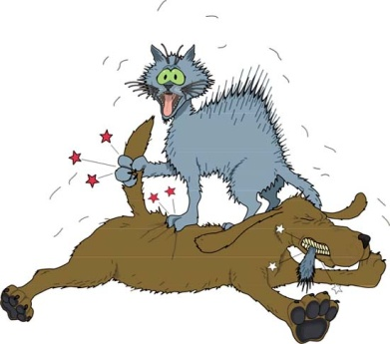
ОЧЕНЬ СТАРАЕТСЯ – ДЕРЖ…Т ЯЗЫК ЗА ЗУБАМИ
ИДЕТ МЕДЛЕННО – ПЛАВА…Т КАК ТОПОР
МОЛЧИТ – КЛЮЁТ НОСОМ
НЕ УМЕЕТ ПЛАВАТЬ - ЛЕЗ…Т ИЗ КОЖИ ВОН
(Дремлет – клюёт носом, ссорятся – живут, как кошка с собакой, убегает- уносит ноги, плохо говорит – не умеет двух слов связать, очень старается – лезет из кожи вон, идёт медленно – ползёт, как черепаха, молчит- держит язык за зубами, не умеет плавать – плавает, как топор.)
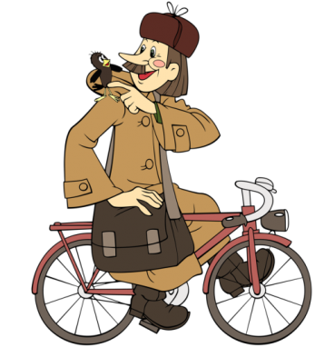
Упражнение «Почтальоны».
Учащимся каждого ряда раздаются карточки с надписанными на них словами:
КАРАНДАШ, ЯБЛОКО, ГРУША, ЛИМОН, БРЕВНО, БРАТ.
ТРАВА, СТЕКЛО, ДРУГ СОБАКА, СОЛНЦЕ, СТОЛ.
ДОРОГА, СНЕГ, ДЕРЕВО, ХЛЕБ, РЕКА, МОЛОКО.
Трёх учащихся можно назначить почтальонами. Им вручаются карточки с именами прилагательными:

СОЧНОЕ , КРАСНЫЙ, КИСЛЫЙ, СПЕЛАЯ, СТАРШИЙ, ТОЛСТОЕ.
ПРОЗРАЧНОЕ, ЗЕЛЁНОЕ, ЗЛАЯ, ВЕРНЫЙ, КРУГЛЫЙ, ЯРКОЕ.
ПУШИСТЫЙ, ДЛИННАЯ, СВЕЖИЙ, ВЫСОКОЕ, КОЗЬЕ, ГЛУБОКОЕ.
Прилагательные нужно «Доставить по адресам», т.е. найти карточки с теми существительными, к которым они относятся. Выигрывает почтальон, который правильно и быстрее других доставит свои карточки по адресам.

Упражнение «Собери слова»
На доске записаны слоги. Из этих слов нужно «собрать» Слова.
ЛЕЗ ЖЕ НЫЙ (железный)
ТЫЙ ЖЕЛ (желтый)
ТЕ ИН НЫЙ РЕС (интересный)
КИЙ ЛЕГ (легкий)
ЛЕН МЕД НЫЙ (медленный)
НЫЙ ПРЕ КРАС (прекрасный)
БО ЧИЙ РА (рабочий)
СКИЙ РУС (русский)
ВЕР СЕ НЫЙ (северный)
ШИЙ ХО РО (хороший)
НЫЙ ЧЕСТ (честный)
НЫЙ ДЕ ЖУР (дежурный)
СНЫЙ КЛАС (классный)
НЫЙ БЕД ПО (победный)
НЫЙ ЧЕР (черный)
- Что объединяет данные слова? (Прилагательные.)
- Слово ЧЕРНЫЙ употребляется в названиях растений и животных. Каких?
(Черный дятел. Черный лебедь. Черный дельфин. Черный виноград. Черная
смородина. )
- Составьте предложение с названием животного или растения

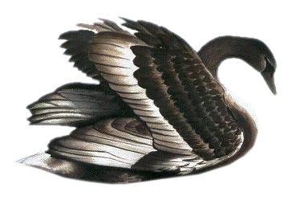

9 раздел. «Глагол»
Игра «Кто что делает?»
На доске написаны слова. Напишите, кто что делает.

ХУДОЖНИК, БАЯНИСТ, ПОРТНИХА, ВРАЧ, ОГОНЬ. (Рисует, играет, шьёт, лечит, горит )
- На какой вопрос отвечают эти слова?
- Что обозначают эти слова?
- Какая часть речи?

Игра «Угадайте»
На доске записаны группы слов- глаголов. По ним нужно угадать существительное.
СТОИТ, РАСТЁТ, ЗЕЛЕНЕЕТ, ШУМИТ, ГНЁТСЯ, КАЧАЕТСЯ. (Дерево)

ИДЁТ, ПОКРЫВАЕТ, ЛОЖИТСЯ, БЕЛЕЕТ, БЛЕСТИТ,СКРИПИТ. (Снег)
БЛЕСТИТ, СУШИТ, ЖЖЁТ, СОГРЕВАЕТ, ОСВЕЩАЕТ. (Солнце)
- Что обозначают слова в группах? (Действие)
- Какая часть речи отвечает на вопрос что делает?, и обозначает действие? (Глагол)
Игра «Кто больше?»
На доске изображены кошечки. Задача игроков – написать как можно больше слов, обозначающих действия, которые может производить кошка. Для ответов каждый ряд получает лист бумаги. Начинают игру сидящие за последними партами. Если нового слова игрок придумать не может, передаёт листок следующему. Побеждает тот ряд, который записал наибольшее число слов. (лежит, спит, сидит, стоит, бежит, ходит, пьёт, догоняет, нюхает, ищет, играет, катает, прыгает, ласкается, лакает, мяукает, мурлычет, моется, лижет, )
- На какой вопрос отвечают эти слова
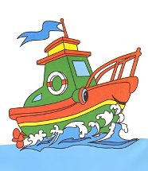
Игра «Найди свой причал»
На доске нарисованы три «причала»: прошедшее время, настоящее время, будущее время. Учитель предлагает учащимся «лодки» на которых написаны глаголы. Задача учащихся найти для каждой «лодки»соответствующий «причал».
(Взяли, играет, нёс, унесут, сходил, везёт, бегает, убежит, залетит, прилетела, летает, унесла, несёт, принесла, пьёт, выпьет, спишет, записал)
Упражнение «Оживите картинку»
На доске написан текст.
НОЧЬ. МАЛЕНЬКАЯ ДЕРЕВУШКА. ОГНИ. ВЕТЕР. ОДИНОКИЕ ДЕРЕВЬЯ. СНЕГ. БЕСКОНЕЧНОЕ ПОЛЕ.
- Прочитайте текст. Вставьте в каждое предложение глаголы. (Наступила ночь. Маленькая деревушка уснула. Погасли огни. Шумит ветер. Качаются одинокие деревья. Пошел снег. Белеет бесконечное поле.)
- Какие слова «оживили» картинку? (Глаголы: НАСТУПИЛИ, УСНУЛА, ПОГАСЛИ, ШУМИТ, КАЧАЮТСЯ, ПОШЁЛ, БЕЛЕЕТ.)
- Почему именно эти слова «оживили картинку?» (Эти слова обозначают
действие.)
- Слово глагол в старославянском языке означало, слово, речь. Предки наши рассматривали его как СЛОВО из СЛОВ – важнейший вид слова. Ведь глагол – одна из двух частей речи, без которых не построишь предложения, не передашь собеседнику никаких сообщений (По Л. Успенскому.)
- О каких двух частях речи говорит автор ? (О существительном и глаголе.)
- По частоте употребления глагол занимает второе место после существительного.

Упражнение «Четвёртый лишний».
На доске записаны группы слов. В каждой группе есть «лишнее» слово.

1)ТРЕЩИТ,СКРЕПИТ,ВОЕТ, СКУЛИТ. (скулил – это глагол прошедшего времени, стальные глаголы – настоящего времени.)
2)ВСТРЕЧАЕТ, ВИЗЖАЛ, ПОСКРИПЫВАЛ, ДУЛ.
(Встречает- глагол настоящего времени, остальные глаголы – прошедшего времени.)

3) ПРОЧИТАЕТ, ЗАПИШЕТ, НАРИСУЕТ, УДИВИЛ. (Удивил – глагол прошедшего времени, остальные глаголы- будущего времени.)
- Как изменяются глаголы? ( По временам.)
Как определить время глагола? (По вопросу.)
- Какое действие обозначают глаголы в настоящем времени и на какой вопрос отвечают? (Действие, которое происходит сейчас в настоящий момент, и отвечает на вопрос ЧТО ДЕЛАЕТ?)
- Какое действие обозначают глаголы в прошедшем времени и на какие вопросы отвечают? (Действие, которое происходило в прошлом, и отвечают на вопросы ЧТО ДЕЛАЛ? ЧТО СДЕЛАЛ?)
- Какое действие обозначают глаголы в будущем времени и на какие вопросы отвечают? (Действие, которое только ещё будет происходить, и отвечают на вопросы ЧТО БУДЕТ ДЕЛАТЬ? ЧТО СДЕЛАЕТ?)

Упражнение «Замените одним словом».
Учитель читает словосочетания глагол + существительное.
Учащиеся должны заменить каждое словосочетание глаголом в неопределённой форме.
ВЫХОДИ НАВСТРЕЧУ, СДЕЛАТЬ ПРОВЕРКУ, СНЯТЬ ПАЛЬТО, СДЕЛАТЬ ПОДАРОК, ДАВАТЬ КОРМ, ГЛОТАТЬ ВОДУ, ОКАЗЫВАТЬ ПОМОЩЬ, ЛИТЬ СЛЁЗЫ, РЕЗАТЬ ПИЛОЙ, ГОВОРИТЬ НЕПРАВДУ, МЫТЬ ЛИЦО, НАДЕТЬ ПАЛЬТО,ОДЕРЖАТЬ ПОБЕДУ, ПОКРЫТЬ КРАСКОЙ, СДЕЛАТЬ ПОКУПКУ, ДАТЬ ОТВЕТ.
- Прочитайте глаголы в неопределённой форме.(встречать, проверить, раздеться, подарить, кормить, пить, помогать, плакать, пилить, обманывать, (лгать, врать), умываться, одеться. Победить, красить, купить, ответить.)
- На какие вопросы отвечают глаголы в неопределённой форме? (ЧТО ДЕЛАТЬ?ЧТО СДЕЛАТЬ?)
- Какие суффиксы имеют?( – ТЬ,- ТИ, - ЧЬ.)
Упражнение «Кто самый внимательный»
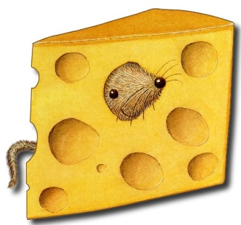
Учитель читает слова, а дети записывают только глаголы в неопределённой форме.
ТРЕТЬ, ТЕРЕТЬ, ПЕТЬ, МЕДЬ, МЕШАТЬ, ЛОШАДЬ, ДЕРЖАТЬ, ГРУСТЬ, ГРЫЗТЬ, ГРУСТИТЬ, ЗЛОСТЬ, КОСТЬ, ВЫНОСИТЬ, ВЫНЕС, СКАТЕРТЬ, СЕСТЬ,СЕЯТЬ, КРОВАТЬ,ХОДИТ, ХОДИТЬ, КРЫТЬ, КОСИТЬ, КОСЯТ.
- Какие глаголы вы записали? (Тереть, петь, мешать, держать, грызть, грустить, выносить, сесть, сеять, ходит, ходить, крыть, косить, косят.)
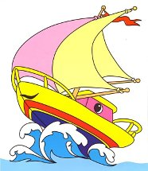
- Докажите, что это глаголы в неопределённой форме. (Отвечают на вопросы ЧТО ДЕЛАТЬ ?ЧТО СДЕЛАТЬ?, не указывают на время и число.)


Упражнение «Что они делали?»
На доске записаны словосочетания с глаголами прошедшего времени. В глаголах пропущен суффикс –Л- и родовые окончания надо дописать суффиксы и родовые окончания.
ОТЕЦ ОБЪСНИ…, ВОДА ЗАКИПЕ…, МАТЬ ПОЖАЛЕ…, РАДИО ГОВОРИ…, ЯБЛОКО СОЗРЕ…, ДЕРЕВО ШУМЕ…, ПАРУСНИК ПЛЫ…, РЕБЁНОК КРИЧА…, ДЕВОЧКА ЧИТА…, ЛОШАДЬ ВЕЗ…, СТОЛБ СТОЯ…, ЧАЙ КИПЕ… .

Упражнение «Существительное или глагол».
На доске записаны предложения с выделенными парами слов, одинаковых по форме, из которых одно является существительным, а другое – глаголом. Учащиеся должны указать, какое из выделенных слов – существительное, какое – глагол.
ЗАТОПИЛИ ПЕЧЬ (сущ.),ЧТОБЫ ПИРОГИ ПЕЧЬ. (глаг.)СНЕЖНОЕ ПОКРЫВАЛО (сущ.) ВСЕ ПОЛЕ ПОКРЫВАЛО. (глаг.) ВЕДРО ДАЛО ТЕЧЬ (сущ.), И ВОДА СТАЛА ТЕЧЬ. (глаг.) БЫЛА ТАНЮША ЗАПЕВАЛА (сущ.), ОНА ВСЕ ПЕСНИ ЗАПЕВАЛА. (глаг.)


10 раздел. «Удвоенные согласные. Непроизносимые согласные.»
Упражнение «Удвоенные согласные»
- Выпишите из нашего словаря слова – существительные с удвоенной согласной.
( аллея, килограмм, класс, пассажир, металл, суббота, коллектив, расстояние, касса, субботник, шоссе.)
Упражнение «Лишнее слово»
На доске написаны группы слов. В каждой группе надо найти «лишнее» слово, своё решение обосновать.
- СКЛ…ДНОЙ, Ж…МЧУЖНЫЙ, ПОГР…НИЧНИК, МЕС…НОСТЬ.
(«Местность». В этом слове пропущена непроизносимая согласная. В остальных словах – проверяемая безударная гласная.)
- ЧЕС…НЫЙ, А… …УРАТНЫЙ, А… …ЕТИТНЫЙ, ДЛИ… …ЫЙ. («Честный». В этом слове пропущена непроизносимая согласная. В остальных словах – удвоенные согласные.)
- ТРОС…НИК, ОКРЕС…НОСТЬ, СВИС…НУЛ, МЕС…НОСТЬ. («Свистнул». Это глагол. Остальные – существительные.)

- ЧУДЕС…НЫЙ, ГИГАН…СКИЙ, УЖАС…НЫЙ, ЛЮБЕЗ…НЫЙ. («Гигантский».В этом слове пишется непроизносимая согласная. В остальных словах её нет. )

- ЗАКЛА…КА, ЛЕС…НИЦА, ПРО…ЬБА, ЗАМА…КА. («Лестница». В этом слове пропущена непроизносимая согласная. В остальных словах – парная согласная.)

Выпишите все «лишние» слова. (Местность, честный, свистнул, гигантский, лестница.)
- Как проверить написание слов с непроизносимой согласной?
(Надо подобрать однокоренное слово так, чтобы эта согласная хорошо слышалась.)
Упражнение «Спрятанные слова»
- Дополните согласными буквами так, чтобы получились слова с непроверяемым написанием.
ООА
(ворона, города, дорога, корова, погода, свобода, солома. )
- Найдите в словаре слова, в которых три гласных О и одна А.
ОООА
(Оборона.)

Раздел 11. «Словосочетание».
Упражнение «Словосочетание»

- Запишите словосочетания; вставьте окончания.
8 ЗАЙЦ… 8 ТЕТРАД… 8 УЧИТЕЛ… 8 КОМБАЙН… (восемь зайцев, восемь тетрадей, восемь учителей, восемь комбайнов.)
- В каком падеже имена существительные? (В родительном падеже множественного числа.)

Упражнение «Лишнее словосочетание»
На доске записаны группы словосочетаний:
1.Подлетел к берёзке, промчался по лесу, подкрался к щенку, упал с ёлки.
2. Пили молоко, думают о книге, сели за стол, положили в коробку.
3. Сбежал к товарищу, заросли ольхой, живёт под корягой, ударяет хвостом.
4. Бежит в овраге, мигают на небе, спит в тишине, услышал песню.
5. Перелетела с куста, подбежал к классу, расхохотался от радости, пришёл из магазина.
Напишите ряды словосочетаний, исключив в каждой группе «лишнее».

1. «Упала с ёлки». В этом словосочетании существительное в Р. п., в остальных – в Д.п.
2. «Думают о книге». В этом словосочетании существительное в П.п., остальные в В.п.
3. «Сбежал к товарищу». В этом словосочетании существительное в Д.п., в остальных в Т.п.
4. «Услышал песню». В этом словосочетании существительное в В.п., в остальных – в П.п.
5. «Подбежал к классу». В этом словосочетании существительное в Д.п., остальные в Р.п.
12 раздел. «Имя прилагательное.»
Упражнение «Лишнее слово»
На доске записаны группы слов. Надо найти «лишнее» слово.
- Г…стиница, в…лнение, загр…знение, безгр…ничный, («безграничный»- это прилагательное, остальные слова существительные.)
- НЕЛО..КИЙ, ЛЁ…КИЙ, КРЕ…КИЙ, ОБРА…ЦОВЫЙ, («КРЕПКИЙ» - здесь пропущена парная глухая согласная, а в остальных словах парная звонкая согласная
- ЧУДЕС…НЫЙ, СЧАС…ЛИВЫЙ, ИЗВЕ…НЫЙ, ТРОС…НИКОВЫЙ.
(«чудесный» - в этом слове нет непроизносимой согласной, в остальных словах есть.)
- А…УРАТНЫЙ, ВЕСЕ…ЫЙ, СУ… …ОТНИЙ, СО…НОВЫЙ.
(«СОСНОВЫЙ» - в этом слове пишется одна буква в остальных словах удвоенная согласная.)
- ПРЕД… ЮБИЛЕЙНЫЙ, ПОД…ЁМНЫЙ, ОБ…ЕДИНЁННЫЙ, СЕР…ЁЗНЫЙ. («СЕРЬЁЗНЫЙ» - в этом слове пишется разделительный мягкий знак в других твёрдый.)
- Запишите все прилагательные.
Упражнение «Назови наоборот».
Учитель называет слово, Ученики подбирают к нему антоним.
МОЛОДОСТЬ, ТРУД, ЗДОРОВЫЙ, РАБОТАТЬ, ЖАРА, ВОСХОД, ПАСМУРНЫЙ, ДАЛЕКО, ЛЕВЫЙ, ДРУГ, БЫСТРО.
(Старость, лень, больной, отдыхать, холод, закат, солнечный, близко, правый, враг, медленно.)
Упражнение «Допишите прилагательное»
Учитель диктует имена существительные мужского, женского и среднего рода. Учащиеся записывают имена прилагательные того же рода.
МАК ……, ПАЛЬТО ……, МОРОЗ ……, ТРАВА ……, СНЕЖИНКА ……, СТЕКЛО ……, ДРУГ ……, ПОДРУГА ……, СОБАКА……, ЩЕНОК ……, ДЕРЕВО ……, ХЛЕБ ……, МОЛОКО ……, СЫР ……, ОКНО ……,СТЕКЛО ……, РАМА ……, ПОТОЛОК …… .

Упражнение «Допишите окончания».
На доске записаны словосочетания, у прилагательных пропущены окончания. Дети записывают окончания под соответствующим числом.
С КРАСИВ… ЗДАНИЯ, СЫПУЧ…СНЕГОМ, НА ОБЛАЧН… НЕБЕ, ПЕРЕД ВЕТХ…ДОМИКОМ, ВОЗЛЕ СТАР… ДЕРЕВА, ТОНК… ЛЬДОМ,У ЛЕВ… БЕРЕГА.
(1. -ОГО; 2.-ИМ; 3. –ОМ; 4. – ЕМ; 5. –ОГО; 6. –ОМУ; 7. – ИМ; 8. –ОГО;
9. – ИМ; 10. – ОГО. )
- Как вы рассуждали? (В начале нужно определить род и падеж существительного. Затем вспомнить окончание прилагательного в этом падеже. Окончание вопроса совпадёт с окончанием прилагательного. Можно подставить прилагательное с ударным окончанием.)

Упражнение «Придумайте окончание».
На доске записаны сочетания существительных с прилагательными, у которых пропущена вся основа, дано только окончание. Надо подобрать подходяще по смыслу прилагательное.
К… …ЕМУ БРАТУ, ИЗ… …ЕГО МОЛОКА, В……ОМ ДОМЕ, … …ЫМ ЦВЕТОМ,ДО … …ОГО ДОЖДЯ, ПРИ … … ОМ МОРОЗЕ, К … …ОМУ ФЛАЖКУ.(К младшему брату, из козьего молока, в высотном доме, алым цветом, до правого берега, над трусливым зайцем, по шёлковому платью, от проливного дождя, при крепком морозе, к красному флажку.)
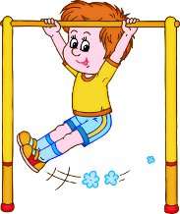
Упражнение «Грамматическая арифметика»
КОРЬ – Ь + ИДОЛ – Л + Р = ? (КОРИДОР.)
КАР + ТО + ФЕЛЬДШЕР – ДШЕР= ? (КАРТОФЕЛЬ.)
С + МЕСТО СТОЯНКИ СУДОВ = ? (СПОРТ.)
С + ХВОЙНЫЙ ЛЕС = ? (СБОР)
- Образуйте от данных слов имена прилагательные, запишите их в родительном падеже. (Коридорного, картофельного, спортивного, сборного, черёмухового.)

Упражнение «Грамматическая эстафета».
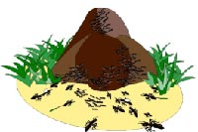
На доске записаны словосочетания с прилагательными, у которых пропущены окончания.
ПО ШИРОК… ПРОСПЕКТУ, К КРОХОТН… МУРАВЕЙНИКУ, ПО БУРН… ОКЕАНУ, ПО ИЛИСТ… ДНУ, ТЕПЛ… ВЕТЕРКУ, К ДАЛЬН…ЛЕСУ, ПО СИН… МОРЮ, К СТАРШ… БРАТУ, К НОВОГОДН… ПРАЗДНИКУ.
- Спишите, вставляя пропущенные окончания. Победитель «эстафеты» тот, кто первым правильно выполни данное задание.
- В каком падеже данные прилагательные? (В дательном.)
- Какие окончания вы дописали? ( - ОМУ, - ЕМУ.)
Упражнение «Допишите слово»
- Допишите в каждом ряду четвёртое слово, которое относилось бы к третьему так, как второе к первому.
1. РЕКА- РЫБА, НЕБО- … (птица)
2. СЛОН – ХОБОТ, ЧЕЛОВЕК - … (губы)
3. ЗАЯЦ – МОРКОВЬ, ОБЕЗЬЯНА - …(банан)
4. ЧЁРНЫЙ – БЕЛЫЙ, ЛЕТНИЙ - …(зимний)
5. ВЕТЕРИНАР – ЖИВОТНОЕ, ВРАЧ -… (человек)
6. ЗЕМЛЯНИКА – ЯГОДА, СВЁКЛА -… (овощ)
7.ПОЖИЛОЙ – СТАРЫЙ, ДРЯХЛЫЙ - … (престарелый)
8. БОЛЬШОЙ – МАЛЕНЬКИЙ, ТВЁРДЫЙ - … (мягкий)
9. УНЫЛЫЙ – ГРУСТНЫЙ – СТРАШНЫЙ - … (ужасный)
- На какие две группы можно разделить слова, которые вы дописали?
(Имена существительные и имена прилагательные.1)Птица, губы, банан, человек,овощ;2)Зимний ,престарелый, мягкий, ужасный.)



13 раздел. «Буквенный диктант»
Упражнение «Буквенный диктант»
В…¹ГОН, Ш…²Ф..Р, ДВ…³НАДЦАТЬ. М…⁴ТАЛЛ, КИЛ…⁵МЕТР, ЭЛЕКТР…⁶ВОЗ, Р…⁷ССТОЯНИЕ, ЭЛ…⁸КТРИЧЕСТВО, ВОС…⁹МЬ, ИНЖ..¹⁰НЕР, Д…¹¹РЕКТОР, ВО…¹²ЗАЛ, АДР…¹³С, ИЗДАЛ…¹⁴КА.
(¹А, ²О, ³Е, ⁴Е, ⁵О, ⁶О, ⁷А, ⁸Е, ⁹Е, ¹⁰Е, ¹¹И, ¹²К, ¹³Е, ¹⁴Е.)
Упражнение «Буквенный диктант».
Р…¹ССИЯ, ЭЛ…²КТРИЧЕСТВО, ЭЛ…³КТР…⁴СТАНЦИЯ, К…⁵Л…⁶ГРАММ, ИНЖ…⁷НЕР, Д…⁸РЕКТОР, АДР…⁹С, В…¹⁰КЗАЛ, ИЗДАЛ…¹¹КА, БЕР…¹²Г.
Упражнение «Буквенный диктант»
На доске написаны слова с пропущенными буквами: Учащиеся записывают цифру, а ниже пропущенную букву.
К…¹МБАЙН, А…²ТОМОБИЛЬ, П…³ССАЖИР, ПР…⁴КРАСНЫЙ, Х…⁵ЗЯЙСТВО, ВЧ…⁶РА, Д…⁷РОГА, ВП…⁸РЕДИ, Б…⁹БЛИОТЕКА, Ж…¹⁰ЛТЫЙ.
(О¹, В² , А³, Е^{4,} О⁵,Е⁶,О⁷,Е⁸,И⁹,Е¹⁰.)

Упражнение «Буквенный диктант.»
На доске написаны словосочетание с глаголами, у которых пропущены гласные в окончаниях. Учащиеся должны поставить букву под соответствующим числом.

ЗВЕРЬКИ ВЫХОД…¹Т, СОВА ОБЛЕТА…²Т, ФИЛИН ОХОТ…³ТСЯ, ВОЛК ЛОВ…⁴Т, ЗАЯЦ ОТСИЖИВА…⁵ТСЯ, ЛИСА КОРМ…⁶ТСЯ, ЖИЗНЬ ЗАМИРА…⁷Т, ВОРОНА ДРЕМЛ…⁹Т, МЫШЬ ТОН...¹⁰Т.
(¹Я, ²Е, ³И,⁴И, ⁵Е, ⁶Е, ⁷И, ⁸ Е, ⁹Е, ¹⁰Е.)


14 раздел. «Исправь ошибку!»
Упражнение «Помогите исправить ошибки»
На доске записан рассказ с ошибками. Учащиеся исправляют ошибки и записывают его в тетрадь.
«Вася и петя играли вадваре. К импадашла Маша. Уеё не было падруг. Мальчики пригласили девачку паиграть с ими. Ани дали Маше мяч. На ём нарисованы игрушки. Вася и Петя были очень внимательны. Маше с ими весило.»
(Вася и Петя играли во дворе. К ним подошла Маша. У неё не было подруг. Мальчики пригласили девочку поиграть с ними. Они дали Маше мяч. На нём нарисованы игрушки. Вася и Петя были очень внимательны. Маше с ними весело.)
Упражнение «Исправьте ошибки»
На доске записан текст с ошибками. Нужно исправить в рассказе ошибки и записать его в тетрадь.
ВАСЯ И МИША ПРИЕХАЛИ В СИЛО. ПЕРЕД ИМИ БАЛЬШОЙ ПРУТ, В НЁМ ВОДЯЦА КАРПЫ, МАЛЬЧИКИ РИШИЛИ ПАРЫБАЧИТЬ. УИХ БЫЛИ УДАЧКИ И НАЖИФКА. РИБЯТА ПАЙМАЛИ МНОГА ИХ, К ИМ ПРИБИЖАЛ КОТ МУРЗИК, У ЕГО ХИТРЫЕ ГЛАСКИ.
(ВАСЯ И МИША ПРИЕХАЛИ В СЕЛО. ПЕРЕД НИМИ БОЛЬШОЙ ПРУД, В НЁМ ВОДЯТСЯ КАРПЫ. МАЛЬЧИКИ РЕШИЛИ ПОРЫБАЧИТЬ. У НИХ БЫЛИ УДОЧКИ И НАЖИВКА. РЕБЯТА ПОЙМАЛИ МНОГО ИХ. К НИМ ПРИБЕЖАЛ КОТ МУРЗИК, У НЕГО ХИТРЫЕ ГЛАЗКИ)


15 раздел. «Пословицы и поговорки»
Упражнение «Пословицы и поговорки»
На доске написаны пословицы и поговорки.

- Найдите местоимения, определите их лицо.
ЖИВИ ДЛЯ ЛЮДЕЙ, ПОЖИВУТ И ЛЮДИ ДЛЯ ТЕБЯ.
ЕХАЛ К ВАМ, ДА ЗАЕХАЛ К НАМ.
ЕСТЬ ЗАПАС, ДА НЕ ПРО ВАС.
ДЕЛАТЬ НЕ Я, РАБОТАТЬ НЕ Я,
А ЕСТЬ КИСЕЛЬ НЕТ ПРОТИВ МЕНЯ.
ХРАНИ СЕБЯ ОТ БЕД, ПОКА ИХ НЕТ.
НЕ МУЧЬ МУХИ, И ЕЙ БОЛЬНО.
И СОБАКА ПОМНИТ, КТО ЕЁ КОРМИТ.
ЕМУ РАЗЖУЙ, ДА В РОТ ПОЛОЖИ.
(для тебя – 2 лицо., к вам – 2 лицо., к нам – 1 лицо., про вас – 2 лицо., я- 1 лицо., против меня – 1 лицо., их – 3 лицо., ей – 3 лицо., её – 3 лицо., ему – 3 лицо.)
Упражнение «Пословицы»
На доске написаны пословицы.
Кто много желает, тот мало имеет.
Лишнего пожелать – последнее потерять.
В гостях хорошо, а дома лучше.
Сломить дерево секунда - вырастить года.
Много желать – добра не видать.
Кто хочет много знать, тому нужно мало спать.
Дело мастера боится.
Лучше один раз увидеть, чем один раз услышать.
Друг друга поддерживать – победу одерживать.
Семеро одного не ждут.
- На какие две группы можно разделить эти пословицы, ориентируясь на тему урока? (1. Пословицы, в которых употреблены глаголы в неопределённой форме;
2. Все оставшиеся пословицы.)
- Прочитайте пословицы, в которых употреблены глаголы в неопределённой форме. (Лишнего пожелать – последнее потерять. Много желать – добра не видать.
Сломить дерево секунда - вырастить года. Кто хочет много знать, тому нужно мало спать. Лучше один раз увидеть, чем один раз услышать.
Друг друга поддерживать – победу одерживать.)

Упражнение «Соберите пословицы».
На доске в два столбика записаны первая часть пословицы и вторая. Нужно к началу пословицы найти концовку.

БОЯТЬСЯ НЕСЧАСТЬЯ, СТРАШНО – НЕ УЗНАТЬ
БЕЗ ДЕЛА ЖИТЬ - ТОМУ НАДО МЕНЬШЕ СПАТЬ.
БЫЛА БЫ ОХОТА - НАДО УМЕТЬ.
ВОЛКОВ БОЯТЬСЯ- ТАК И СЧАСТЬЮ НЕ БЫВАТЬ.
ЖИЗНЬ ПРОЖИТЬ - ТОЛЬКО НЕБО КОПТИТЬ
МАЛО ХОТЕТЬ, БУДЕТ ЛАДИТЬСЯ РАБОТА
НЕ ЗНАТЬ – НЕ СТРАШНО, В ЛЕС НЕ ХОДИТЬ.
КТО ХОЧЕТ МНОГО ЗНАТЬ, НЕ ПОЛЕ ПЕРЕЙТИ.
- Прочитайте пословицы(Бояться несчастья, так и счастья не бывать. Без дела жить только небо коптить. Была бы охота- будет ладиться работа. Волков бояться- в лес не ходить. Жизнь прожить – не поле перейти. Мало хотеть – надо уметь. Не знать – не страшно, страшно не узнать. Кто хочет много знать, тому надо меньше спать.)
- Прочитайте глаголы неопределённой формы.(Бояться, не бывать, жить, коптить, ладиться, не ходить, прожить, хотеть, уметь, не знать, не узнать, спать.)
Упражнение «Соберите пословицы»
На доске записаны слова. Учащимся нужно представить слово так, чтобы получились пословицы.
1.НЕТ, БЕЗ УЧЕНЬЯ, ТЕРПЕНЬЯ. (Без терпенья нет ученья.)
2) С, УМА, КНИГОЙ, НАБЕРЕШСЯ, ПОВЕДЁШСЯ.
(С книгой поведёшься – ума наберёшься.
3) БЕЗ, ДЕЛО, ДОБРОЕ, НЕ, НАГРАДЫ, ОСТАНЕТСЯ.
(Доброе дело без награды не останется)
4) БОЧКУ, ЛОЖКА, ИСПОРТИТ, МЕДА, ДЁГТЯ.
(Ложка дегтя испортит бочку меда. )
5)СЛОВЕЧКО, КРЫЛЕЧКЕ, НА, НЕ, ВЫПУСТИЛ, , ДОГОНИШЬ.(Выпустил словечко, не догонишь с крылечка.)
6)НЕПРАВДОЙ, ПРОЙДЕШЬ, НЕ, ДА, ПОЛСВЕТА, НАЗАД, ВОРОТИШЬСЯ. (Неправдой полсвета пройдешь – назад не воротишься.)
7) ГАДОК, ГЛАДОК, А, ЯЗЫКОМ, ДУШОЙ.(Языком гладок, а душою гадок.)
8) БЕЗ, И, НЕ, ХЛЕБ, СОЛИ, ЕСТСЯ. (Без соли и хлебнее естся.)
9)И, СТОЛ, НИ, ХЛЕБА, КУСКА, ДОСКА.(Хлеба ни куска, и стол доска.)
10) ШУБУ, ЩЕЙ, НАДЕЛ, ПОЕЛ, СЛОВНО. (ЩЕЙ ПОЕЛ СЛОВНО ШУБУ НАДЕЛ.

16 Раздел. «Текст.»

Упражнение «Проверим память»
В течении 30 секунд команды запоминают данные предложения.
Затем должны написать их по памяти.
ЧТО ТЫ ? Я ПЛЫВУ. ЛЕНЬ МНЕ. ОДИН – ВОИН. ПТИЦА ПОЁТ. ДЕЛУ ВРЕМЯ. ВОДА В РЕШЕТЕ. СЛОВО – СЕРЕБРО.
Упражнение «Воспроизведите текст на слух»
Двенадцатилетний Петя, ученик – 412 – ой средней школы, проводил летние каникулы у бабушки в деревне. Как-то вечером, возвращаясь из леса, Петя заметил неисправность железнодорожных путей. Мальчик сообщил об этом железнодорожникам. Авария была предотвращена. Мальчик проявил бдительность, поэтому был награждён премией.
Немецкий пассажирский пароход «Берлин» в среду вечером натолкнулся на мину вблизи Калининграда. Все 70 пассажиров, включая 18 женщин и 9 детей, были спасены, не смотря на снежную бурю и мрак. Все пассажиры были доставлены в порт теплоходом «Россия».
Корабль вошёл в бухту, не смотря на сильное волнение моря. Ночь простояли на якоре. Утром подошли к пристани. 18 моряков отпустили на берег. 10 человек пошли в музей, 8 матросов решили просто погулять по городу. К вечеру все собрались вместе, зашли в городской парк, а потом вернулись на корабль.
Лягушки и жабы мечут икру не только в воду. Жабы – пипы прикрепляют икринки к спине. У жаб – повитух – икра похожа на шнур с бусами. Они наматывают своё украшение на поясницу. Некоторые лягушки мечут икру на землю. Сторожить икру остаются самцы. Из икринок появляются головастики.

Упражнение «Составьте текст»
- Составьте текст по одному из заголовков.
«Весна в нашем городе»
«Весна на речке»
«Весной в лесу»
- Какие опорные слова к этим 3 темам можно подобрать? (Проталины, капель, верба, сосулька, молодая травка, птицы возвращаются, ручейки, подснежники, почки, закат, ветерок, свежий воздух, приятный запах, трель.)

